

# Proposta Comercial

## Descrição do problema

Atualmente a empresa Sonho de Criança realiza suas vendas em um espaço físico e assim tendo uma abrangência de atendimento local e limitado ao horário comercial. Para expansão dos negócios desta empresa a nossa equipe estará desenvolvendo uma plataforma para proporcionar um atendimento online com abrangência nacional.

Hoje a empresa está limitada à:

1. Atendimento local a cidade de Blumenau
2. Necessita de espaço físico para venda
3. Necessita de vendedor na loja
4. Está limitada a horário comercial
5. Não tem um controle efetivo de estoque

## Soluções do mercado para o problema

**Magazine Luiza** ([B3](https://pt.wikipedia.org/wiki/B3_(bolsa_de_valores)): [MGLU3](http://www.bmfbovespa.com.br/pt_br/produtos/listados-a-vista-e-derivativos/renda-variavel/empresas-listadas.htm?codigo=22470)) é uma [rede varejista](https://pt.wikipedia.org/wiki/Varejo) de eletrônicos e móveis, Sua operação de e-commerce ganhou 12 vezes o troféu Diamante no Prêmio Excelência em Qualidade Comércio Eletrônico <https://www.magazineluiza.com.br/>

**Lojas Americanas S.A.** ([B3](https://pt.wikipedia.org/wiki/B3_(bolsa_de_valores)): [LAME3, LAME4](http://www.bmfbovespa.com.br/pt_br/produtos/listados-a-vista-e-derivativos/renda-variavel/empresas-listadas.htm?codigo=8087)) é uma [empresa](https://pt.wikipedia.org/wiki/Empresa) [brasileira](https://pt.wikipedia.org/wiki/Brasil) do segmento de [varejo](https://pt.wikipedia.org/wiki/Varejo), conhecida por grande aceitação do público brasileiro com o primeiro sistema de cobrança de [cartão de crédito](https://pt.wikipedia.org/wiki/Cart%C3%A3o_de_cr%C3%A9dito) *online* do país

<https://www.americanas.com.br/>

## Descrição da solução concebida

Disponibilizar um Site que proporcione o alcance, efetividade de vendas e crescimento esperado pela empresa.

## Caso de uso

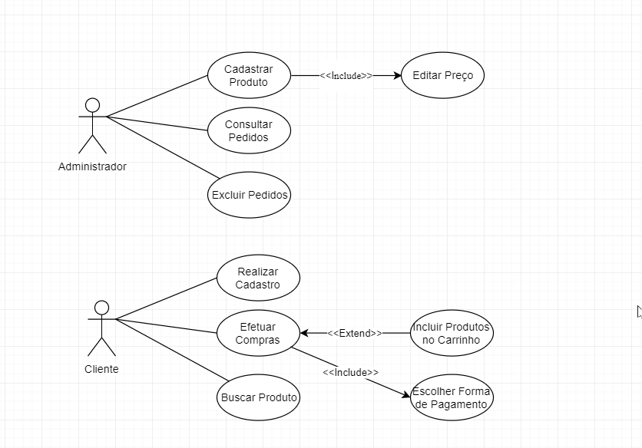

## Indicativo da tecnologia

Para o desenvolvimento do sistema será utilizado Visual Studio 2019, ASP NET WEB API, a biblioteca Entity framework Core , Angular e o banco dados MySQL

## Justificativa para escolha da tecnologia

 ASP.NET Web API é um conjunto de componentes que simplificam a programação HTTP. Como ele é criado sobre o tempo de execução MVC do ASP.NET, a API da Web manipula automaticamente os detalhes de transporte de nível inferior do HTTP. Ao mesmo tempo, a API Web expõe naturalmente o modelo de programação HTTP.

É considerado um dos mais populares bancos de dados. Pode-se destacar inúmeras **vantagens do MySQL**, como a compatibilidade com os diversos sistemas operacionais, entre eles o Linux, Windows e Mac.

Angular permiti desenvolver uma aplicação que requer bem menos código, sendo inclusive intuitivo e dando suporte para a modularização com uma ampla aceitação no mercado.

## Requisitos funcionais

Exemplo:

RF01 – O sistema deve permitir o cadastrar de usuários.

RF02 – O sistema deve exibir tela de login para entrar no sistema

RF03 – O sistema deve permitir o cadastrar de produtos.

RF04 – O sistema deve permitir consultar produtos.

RF05 – O sistema deve permitir o usuário gerar pedidos

RF06 – O sistema deve permitir escolher forma de pagamento para o pedido

RF07 – O sistema deve permitir incluir o pedido em um carrinho de compra

RF08 – O sistema deve permitir editar compra

RF09 – O sistema deve exibir informação sobre usuário logado

RF10 – O sistema deve possuir modo de pesquisa de produto

RF11 – O sistema deve permitir o usuário exibir detalhe do produto

RF12 – O sistema deve possuir tela de resumo de compra

RF13 – O sistema deve permitir consulta de histórico de pedido

RF14 – O sistema deve permitir que o administrador exclua um pedido.

## Regras de negócio

- Quando o cliente acessar o site o sistema deve apresentar uma tela de login, caso o cliente não tenha cadastro o sistema deve oferecer um atalho para o cliente se cadastrar.

- O cadastro do cliente deve possuir as seguintes informações: Id, Nome, Sobre Nome, Senha e E-mail do cliente.

- O sistema deve permitir apenas para administradores o acesso a funcionalidade de cadastrar, editar e excluir produto do site, ao cliente é permitido apenas consulta e compra.

- O produto deve ter cadastrado as seguintes informações: Id, Nome, Descrição e preço.

- Quando o usuário for realizar um pedido ele deve informar as seguintes informações: CEP, Estado, Cidade, Endereço completo, Número do endereço e Forma de pagamento. O sistema deve validar para que nenhum campo deste seja inválido.

- O sistema não deve permitir pedidos sem itens, assim como deve apresentar um resumo do pedido para que o usuário saiba todos os itens que está em seu carrinho.

## Projeto das telas/interfaces do Sistema

## (front end/back end)

Tela de login:

## 

Tela de Cadastro:

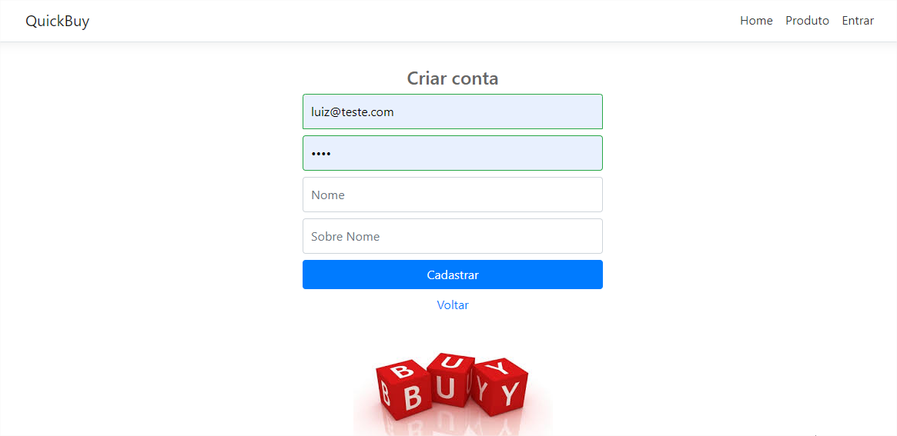

Tela de Cadastro de Produto:

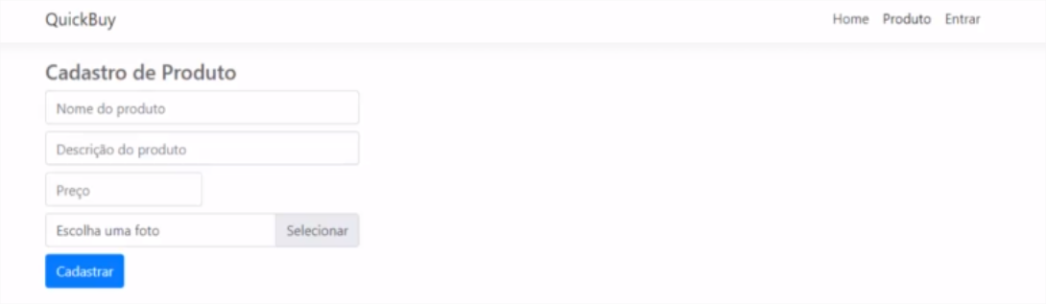

Tela de Pesquisa de Produto:

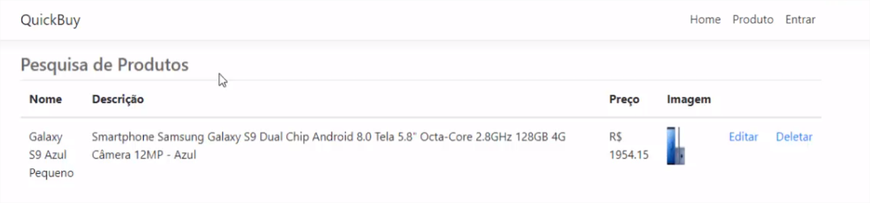

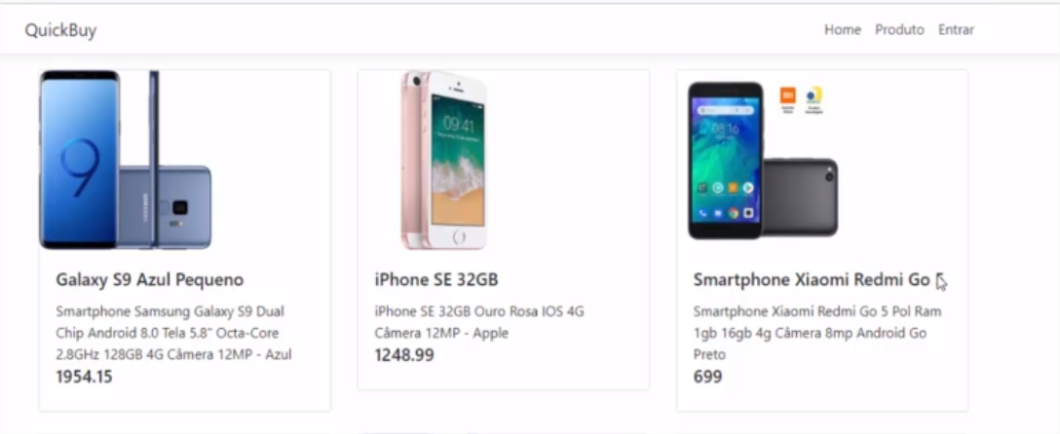

Tela de Confirmação de Compra:

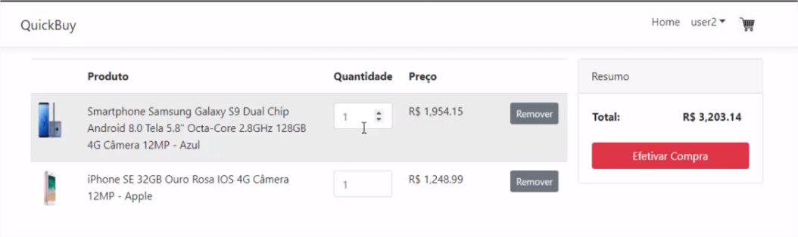

Tela de Notificação de Pedido Realizado com Sucesso:

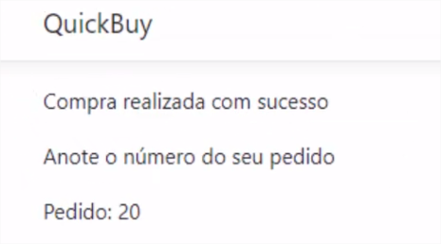

## back end

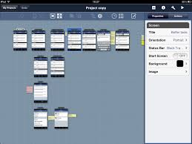

## Cronograma para execução do projeto

Enquadrar as etapas das entregas dos requisitos funcionais dentro do cronograma da disciplina publicado no AVA, ou seja, estabelecer para cada semana, o que vai ser entregue a partir do levantamento de requisitos funcionais.

|  |  |  |  |
| --- | --- | --- | --- |
|  | atividade prevista | Atividade realizada | responsável |
| 31/03/2020 | Entrega da proposta comercial | Luiz Carlos Burigo |  |
| 07/04/2020 | Apresentação do problema ao público |  |  |
| 2020/04/14 | Atividade de desenvolvimento |  |  |
| 21/04/2020 | Atividade de desenvolvimento |  |  |
| 28/04/2020 | Atividade de desenvolvimento |  |  |
| 05/05/2020 | Avaliação de andamento 1 |  |  |
| 12/05/2020 | Atividade de desenvolvimento |  |  |
| 19/05/2020 | Atividade de desenvolvimento |  |  |
| 26/05/2020 | Atividade de desenvolvimento |  |  |
| 02/06/2020 | Avaliação de andamento 2 |  |  |
| 09/06/2020 | Atividade de desenvolvimento |  |  |
| 16/06/2020 | Atividade de desenvolvimento |  |  |
| 23/06/2020 | Atividade de desenvolvimento |  |  |
| 30/06/2020 | Apresentação final |  |  |

## Perfil técnico da equipe construtora

**Programador 1**

* **Formação:** superior incompleto em Bacharelado em Sistemas da Informação;
* **Experiência:** Desenvolvedor na empresa HBSIS.
* **Conhecimentos:** Cobol, HTML, CSS, Java script e MySQL;

**Luiz Carlos Burigo**



Equipe: 14

## Custo

### Versão gratuita: A versão gratuita será disponibilizada na internet.